品质致胜！以数字化平台为基的“三抓一管四前移”质量管理模式，揭秘单项冠军的质量密码
来源：思议科技
如果说核心技术是思仪科技斩获国家级制造业单项冠军的“硬实力”，那么严密的质量管理体系就是支撑思仪科技行稳致远的“压舱石”。作为青岛市市长质量奖获得者、2025年度山东省唯一入选国家质量管理典型案例的电子测量仪器企业，思仪科技创新构建的“以数字化平台为基的‘三抓一管四前移’质量管理模式”，为打造在全球市场竞争中脱颖而出的核心优势筑牢了质量根基。
高端电子测量仪器被誉为“科学研究的先行官”，其精度、稳定性直接关系到航天航空、5G通信等重大项目的研发成败，对质量控制提出了近乎苛刻的要求。思仪科技自成立以来，始终将质量视为企业的生命，从早期的“三检制”到如今的预防型质量管理，不断探索适配高端仪器制造的质量管理路径。面对多品种、小批量、高复杂度的生产特点，思仪科技打破传统质量管理模式局限，创新提出“三抓一管四前移”体系，实现了质量管控从“事后补救”向“事前预防、事中控制”的全流程升级。
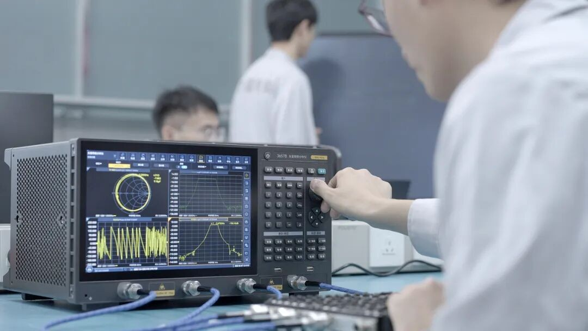
“三抓”聚焦核心环节，筑牢质量防线。一是抓设计源头，通过IPD流程构建，规范设计过程管理，形成“数字设计层、项目管理层、产品数据层”三层协同的研发管理平台，实现研发过程全流程管理；二是抓制造过程，优化工艺流程，搭建数字化生产车间，通过MOM系统实现生产过程全流程追溯，每一台仪器的零部件加工、装配调试、环境测试等数据均实时记录，确保生产环节“零差错”；三抓元器件质控，建立核心器件“白名单”制度，对全球供应商进行分级认证，关键元器件100%实现自主可控或定点供应，从根源上杜绝质量隐患；三是抓终端，建立覆盖全球的售后服务网络，对客户反馈的问题实行“24小时响应、48小时解决”机制，同时将终端使用数据反向赋能研发和生产，形成质量改进闭环。
“一管”即筑牢质量管理基础，以“质量为先，顾客满意”、“以客户为中心”为质量文化引领，多维度落实“品质致胜”质量战略，构建起监督、考核、评价一体的全方位质量管理机制。打通质量数据壁垒。整合设计、生产、检验、售后等全链条质量数据，通过大数据分析实现质量风险的精准预判。例如，建立多条自动化检测系统，可实现在线测试和历史数据的趋势分析，提前识别潜在质量偏差，保障产品稳定性和可靠性水平稳步提升。
“四前移”则推动质量管控关口前置，实现全周期覆盖。质量策划前移至市场调研阶段，精准对接客户需求；质量控制前移至研发设计阶段，通过设计输入评审和产品体验提前规避设计缺陷；工艺开发全面融入设计过程，从电路板设计、微波模块组装到整机装配，全面开展DFX审核，保障了生产过程的一次把事情做对。元器件管控前移至供应商环节，形成了完善的供应商质量保障体系，元器件原材料质量水平大幅提升。
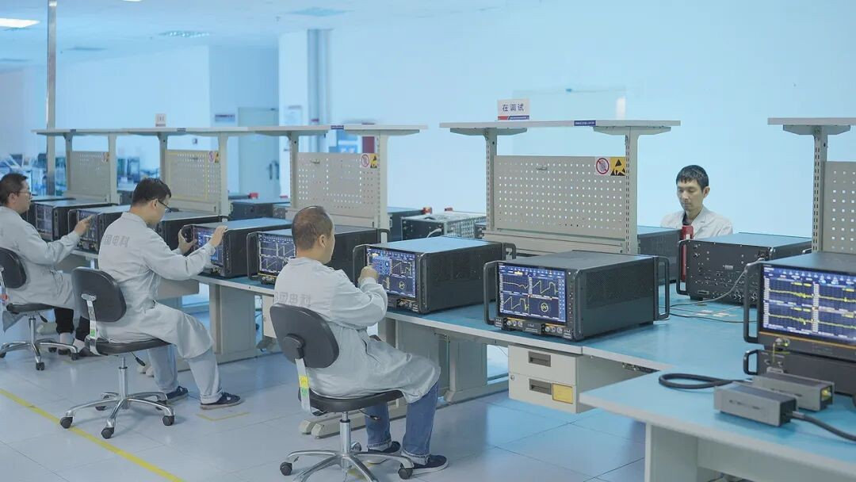
严苛的质量管理换来了市场的广泛认可，在系列重大项目中，思仪科技凭借稳定的产品质量表现获得用户单位的高度评价。“三抓一管四前移”模式已成为行业质量管理的标杆，为高端装备制造业提供了可复制、可推广的质量管控经验。未来，思仪科技将持续深化质量管理创新，依托工业互联网、人工智能等技术，打造更加智能、高效的质量管控体系，以更可靠的产品质量护航国家重大战略实施，进一步巩固“单项冠军”的行业领先地位。

